**作业4《范围管理》**

**一、编制范围计划：**

1. **创建工作分解结构WBS**
2. **用树状结构表示**
3. **用列表形式表示**

**要求：用编码表示层次并附说明**

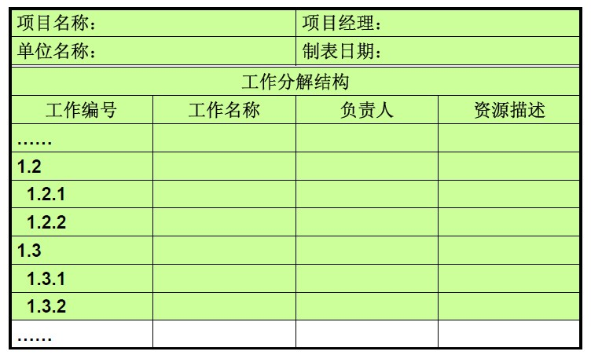

**二、项目伊始，作为项目经理你将如何展开项目的范围管理工作，在项目的实施过程中你又将如何进行项目范围的控制和管理，请给出和你的计划方案。**

**三、Project 格式项目范围计划（全部项目计划）**

**参见下页备注**

**备注：**

**生成WBS的原则**

1. 上层单元的工作内容应该等于其所有直接下层工作单元的总和
2. 一个工作单元只与一个上层单元相关
3. 在整个WBS中使用同一种定义，
4. 某项任务应该在WBS中的一个地方且只应该在WBS中的一个地方出现；

**分解原则：**

1、完全穷尽，彼此独立

**最底层特征：**

1. 最底层必须是工作包，有明确责任人
2. 一个清晰的任务完成，有一个清晰的责任人
3. 各项任务是独立的
4. 每个任务都有一个可交付成果。
5. 能够估算工作量和工期
6. 通常而言，任务耗时应小于两周（80小时）
7. 满足估算需求，80小时原则，不满足可在此循环